Kości maluszka potrzebują teraz wapnia, układ nerwowy kwasu foliowego, krew żelaza, a komórki białka. Aby żelazo było dobrze przyswajane, konieczna jest witamina C, a żeby kwas foliowy
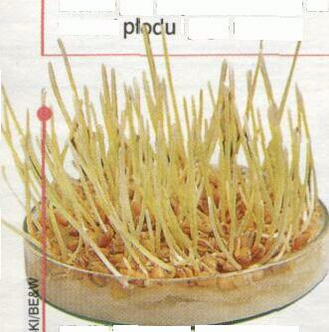

Kiełki pszenicy Zawierające cynk możesz wyhodować na watce nasączonej wodą.
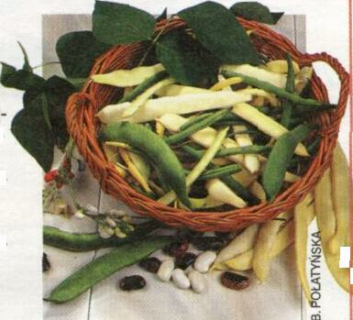



Białko to podstawa
Gdzie szukać. W rybach, chudym mięsie, warzywach strączkowych, jajkach, ale naj więcej -w przetworach mlecznych. Białko roślinne znajdziesz w pełnoziarnistych zbożach (kasze, chleby, makarony). Najlepiej gdy zapewnisz sobie białko zarówno pochodzenia roślinnego, jak i zwierzęcego.
Do czego jest potrzebne.
Tworzy komórki ciała dziecka. Białko jest odpowiedzialne za wzrost pł^CtU i jego roz,wój.,
przenikał do ciałka maleństwa niezbędny jest cynk. Trudne? Tylko z pozoru. Wystarczy wiedzieć co zawierają poszczególne produkty, gdzie szukać cennych witamin i mikroelementów. Ty i dziecko jesteście teraz jednym.
W dziennym jadłospisie powinny znaleźć się trzy lub nawet cztery dania zawierające produkty, w których skład wchodzi białko.
Cynk cenny jak złoto
Gdzie szukać. W kiełkach pszenicy, grzybach, pestkach słonecznika i dyni oraz chudym mięsie.
Do czego jest potrzebny.
Wpływa na stan skóry, włosów, paznokci maleństwa i mamy. Niedobór cynku może spowodować zaburzenia w rozwoju umysłowym dziecka.
T Witamina C
siła witał ności
Gdzie szukać. W surowych warzywach i owocach. Jedz je świeże, bo witamina C szybko się rozkłada podczas gotowania. Nie żałuj sobie bogatych w nią pomarańczy, kiwi, papryki, pomidorów, natki pietruszki, brukselki, truskawek, czarnych porzeczek, grejpfrutów. Co ciekawe, ziemniak zawiera dwukrotnie więcej tej witaminy niż jabłko. Ugotowany w łupinie i wymieszany z jajkiem dostarcza także wysokowartościowe-go białka.
\ Do czego jest potrzeb-
i na. Witamina C bierze udział w powstawaniu kolagenu, czyli białka od którego zależy prawidłowy rozwój tkanek. Podnosi waszą odporność i pomaga przyswajać niezbędne dla was żelazo. Dzięki tej witaminie dziecko rośnie prawidłowo, a jego kości i zęby są coraz mocniejsze.

